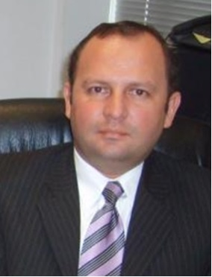

GUIDO POVEDA BURGOS

- Ingeniero Comercial
- Diplomado en Gerencia de Aseguramiento de la Calidad
- Magister en Administración y Dirección de Empresas
- Doctorando en Administración de Empresas
- Director de Ingeniería en Comercio Exterior de la Universidad de Guayaquil, facultad de Ciencias Administrativas (en la actualidad)
- Docente Investigador Universidad de Guayaquil
- Docente de la Universidad del Pacífico
- Conferencista Internacional
- Subsecretario Regional de la Secretaría Nacional del Migrante (Ministro encargado)
- Responsable del Banco del Migrante (Gerente)
- Líder de rendimiento corporativo de la Corporación Aduanera Ecuatoriana
- Jefe de Planificación / Evaluador de Gestión de la Inspectoría General de la Armada
- Director de Planificación de la Dirección Nacional de Rehabilitación Social
- Auditor/ Coordinador de la Contraloría General del Estado
- Asesor de las Superintendencias de los terminales petroleros del Ecuador
- Articulista de varias revistas nacionales e internacionales
- Autor de varios libros académicos e investigaciones
- Formador de juventudes
- Dirigente Scout insignia de madera

